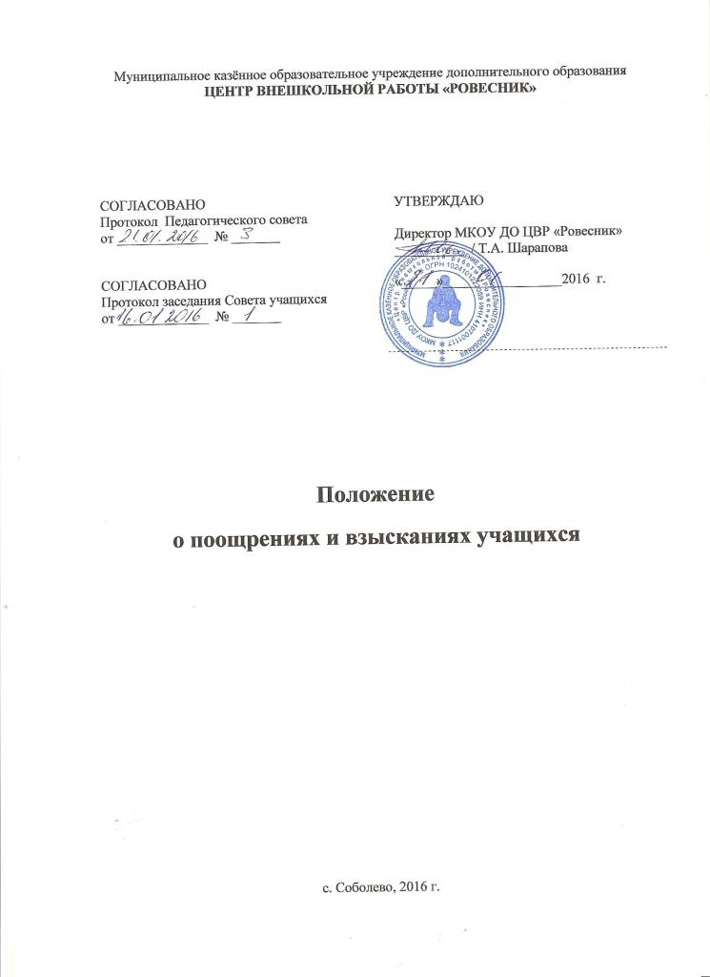

Настоящее Положение разработано в соответствии с Федеральным законом от 29.12.2012 г. №273- ФЗ «Об образовании в Российской Федерации», Приказом Министерства образования и науки РФ от 29 августа 2013 г. №1008 «Об утверждении Порядка организации и осуществления образовательной деятельности по дополнительным общеобразовательным программам», Уставом Муниципального казённого образовательного учреждения дополнительного образования «Центр внешкольной работы «Ровесник» (далее - ЦВР «Ровесник»).

- Общие положения

1.1.Положение о поощрениях и взысканиях в ЦВР «Ровесник» предусмотрено Уставом и регулирует применение к учащимся мер поощрения и взыскания в зависимости от их отношения к своим правам и обязанностям.
1.2.Основными задачами данного Положения являются:
- обеспечение в ЦВР «Ровесник» благоприятной творческой обстановки для плодотворного образования и воспитания;
- поддержание в ЦВР «Ровесник» порядка, основанного на сознательной дисциплине и демократических началах организации образовательного процесса;
- стимулирование и активизация учащихся в освоении общеразвивающих образовательных программ;
- способствование развитию и социализации учащихся;
- укреплять традиции ЦВР «Ровесник».

- Поощрения

2.1. Учащиеся ЦВР «Ровесник» поощряются за:

- успешное освоение общеразвивающей программы;

- активное участие в разнообразных творческих и культурно-массовых мероприятиях ЦВР «Ровесник»;
- победу в муниципальных творческих конкурсах и спортивных соревнованиях;
- участие и призовые места в областных, общероссийских и международных творческих конкурсах и спортивных соревнованиях.
- общественно полезную деятельность (помощь руководителям объединения, участие в самоуправлении ЦВР «Ровесник»;
- особо значимые в жизни ЦВР «Ровесника» благородные поступки.

2.2. В ЦВР «Ровесник» применяются следующие виды поощрений учащихся:
- объявление устной благодарности (в частной беседе, в присутствии учащихся, в присутствии родителей учащихся);
- награждение грамотой, благодарственным письмом, благодарственным письмом в адрес родителей;
- награждение ценным подарком или денежной премией;
- занесение фото обучающегося в книгу Почета ЦВР «Ровесник» (на доску Почёта).
2.3. Денежной премией, при наличии фонда, награждаются учащиеся за отличные успехи, достигнутые в мероприятиях различного уровня, по итогам года в соответствии с решением Педагогического совета ЦВР «Ровесник» а также в соответствии с положением о проводимых в ЦВР «Ровесник» конкурсах и соревнованиях и оформляются приказом директора.
2.4.Поощрения объявляются публично, доводятся до сведения обучающихся и работников ЦВР «Ровесник», публикуются в стенной газете. О поощрении учащегося сообщается родителям в форме благодарственного письма.

- Порядок выдвижение и организация принятия решения о поощрениях и награждении

3.1. Право выдвижения кандидатов на поощрение предоставляется педагогам дополнительного образования, возглавляющим детские объединения, администрации ЦВР «Ровесник».

3.2. Выдвинутые кандидатуры обсуждаются на Педагогическом совете и Совете учащихся ЦВР «Ровесник» и утверждаются директором.

- Взыскания.

4.1. Дисциплина в ЦВР «Ровесник» поддерживается на основе уважения человеческого достоинства участников образовательного процесса. Применение методов физического или психического воздействия к учащимся не допускается.
4.2. В ЦВР «Ровесник» применяются следующие виды взысканий:
- порицание;
- замечание;
- выговор.
Устные методы педагогического воздействия дисциплинарными взысканиями не считаются.
4.3. Учащийся в ЦВР «Ровесник» может привлекаться к дисциплинарной ответственности в следующих случаях:
- за нарушение Устава ЦВР «Ровесник» и Правил внутреннего распорядка учащихся;
- за невыполнение законных требований и распоряжений должностных лиц.
4.4. Порядок применения взысканий:
- взыскание налагается приказом директора ЦВР «Ровесник» на основании докладной записки руководителя объединения, решения Педагогического совета, Совета учащихся, Совета родителей;
- до наложения дисциплинарного взыскания учащемуся должна быть предоставлена возможность объяснения и оправдания своего поступка;
- за одно нарушение налагается только одно дисциплинарное взыскание.
- строгость взыскания должна соответствовать тяжести совершенного поступка, обстоятельствам его совершения, предшествующему поведению и возрасту учащегося.
4.5. Меры дисциплинарного взыскания не применяются к учащимся младшего школьного возраста, а также к обучающимся с ограниченными возможностями здоровья (с задержкой психического развития и различными формами умственной отсталости).
4.6. Не допускается применение мер дисциплинарного взыскания к учащимся во время их болезни.
4.7. Взыскание применяется не позднее одного месяца со дня обнаружения проступка, не считая времени болезни учащегося, а также времени, необходимого на учет мнения Совета учащихся, Совета родителей (законных представителей) несовершеннолетних учащихся, но не более семи учебных дней со дня представления директору ЦВР «Ровесник», мотивированного мнения указанных советов и органов в письменной форме.
4.8. По решению Педагогического совета ЦВР «Ровесник» за неоднократное совершение дисциплинарных проступков, предусмотренных пунктом 4.2. настоящего Положения, допускается применение отчисления несовершеннолетнего учащегося, достигшего возраста пятнадцати лет, ЦВР «Ровесник», как меры дисциплинарного взыскания. Отчисление несовершеннолетнего учащегося применяется, если иные меры дисциплинарного взыскания и меры педагогического воздействия не дали результата и дальнейшее его пребывание в ЦВР «Ровесник», оказывает отрицательное влияние на других учащихся, нарушает их права и права работников ЦВР «Ровесник», а также нормальное функционирование ЦВР «Ровесник». Отчисление несовершеннолетнего учащегося как мера дисциплинарного взыскания не применяется, если сроки ранее примененных к учащемуся мер дисциплинарного взыскания истекли и меры дисциплинарного взыскания сняты в установленном порядке.
4.9. Решения Педагогического совета ЦВР «Ровесник», об исключении принимаются в присутствии родителей (законных представителей). Отсутствие на заседании Педагогического совета без уважительной причины учащегося, его родителей (законных представителей) не лишает Педагогический совет возможности рассмотреть вопрос об исключении.
4.10. Решение Педагогического совета ЦВР «Ровесник», об исключении учащегося оформляется приказом директора ЦВР «Ровесник».
4.11. Учащийся, родители (законные представители) несовершеннолетнего учащегося вправе обжаловать в комиссию по урегулированию споров между участниками образовательных отношений меры дисциплинарного взыскания и их применение к учащемуся.
4.12. Взыскание действует в течение одного месяца со дня его наложения. Если в течение этого срока учащийся не подвергнут новому дисциплинарному взысканию, то он считается не имеющим меры дисциплинарного взыскания. Директор ЦВР «Ровесник», вправе снять взыскание до истечения одного месяца по просьбе родителей (законных представителей), по просьбе учащегося, по ходатайству Педагогического совета, Совета учащихся.

